**Олени Ямала – самое большое стадо в мире**

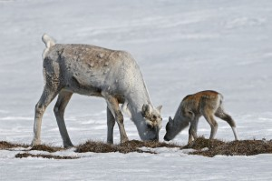

Ямал имеет неофициальный статус центра мирового оленеводства. Численность поголовья домашнего северного оленя на Ямале составляет более 600 тысяч голов - это самое большое стадо в мире.

Ямальские олени выпасаются на тундровых просторах в 47 миллионам гектаров, что составляет почти три четверти территории округа. При этом около половины его территории – зона арктических пустынь. В округе официально зарегистрировано 3 000 оленеводческих бригад.

Оленеводство на Ямале – этнообразующая отрасль. Если оно исчезнет, с ним исчезнут целые народы. Для ненцев олень – священное животное. Это и еда, и одежда, и транспорт, и жилье. А сами ненцы называют себя «детьми оленя».

В трудные для российского Севера девяностые годы во многих регионах оленьи стада таяли на глазах. Отрасль сохранили только этнические оленеводы, в том числе ямальские ненцы

В Ямало-Ненецком автономном округе проживает более 36-ти тысяч представителей коренных малочисленных народов Севера, из них порядка 16-ти тысяч – кочуют. Доля кочующего населения в общей численности коренных малочисленных народов Севера практически не изменилась за последние пять лет и составляет 40-41%. Самое большое количество «тундровиков» проживает в Ямальском районе – около 11-ти тысяч человек.

# Ладожское озеро – самое крупное пресноводное озеро в Европе

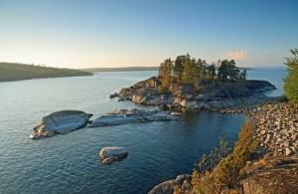Ладожское озеро протянулось с севера на юг на 219 километров и достигает ширины 138 километров, а глубина его доходит до 230 метров. Озеро снабжает питьевой водой [Петербург – самый крупный северный город в мире](http://www.rgo.ru/otkroj-rossiyu/kniga-rekordov/sankt-peterburg-samyj-severnyj-v-mire-gorod-s-naseleniem-bolshe-milliona/). Вода в озере очень холодная, прозрачная, почти без минеральных солей. Озеро страдает от промышленных стоков, но с загрязнением пока справляется. Здесь обитают многие виды семейства лососевых – любителей чистой воды.

В бассейн Ладожского озера входит около 50 тысяч озер и 3,5 тысячи рек общей протяжённостью около 45 тысяч км. Воду в Ладожское озеро несут притоки из Республики Карелии, Ленинградской, Новгородской, Псковской, Тверской, Архангельской и даже Витебской областей, Финляндии. Нева – единственная река, вытекающая из Ладожского озера, она впадает в Финский залив Балтийского моря. Озеро заметно влияет на погоду: климат приладожских территорий можно назвать переходным от континентального к морскому.

Ладога изменчива: штиль сменяется бушующими ветрами, озеро часто «по-морскому» штормит. Волны достигают 2 м, а самая высокая, которую удалось зафиксировать, поднялась на 5,8 м. «Озеро бурно и наполнено каменьями», – так писали исследователи о Ладоге. Буйный нрав озера легко объяснить его строением. Оно расположено на границе Балтийского кристаллического щита и Русской платформы.

Котловина Ладожского озера образована ледником около 12 тысяч лет назад. Южная часть дна плоская, спокойная, глубины не превышают 60 м, в центральной отмечаются бугры, впадины, в северной глубины доходят до 230 м, дно сильно изрезано – подводные уступы обрываются вниз под прямым углом. Плавание по Ладоге было очень рискованным, поэтому озеро  с южной стороны окружили удобными для судоходства обходными каналами, строительство которых началось при Петре I.

Северная Ладога известна своими шхерами: крутые скалы, заливы, глубоко вдающиеся в материк, каменистые острова, которых на озере насчитывается около 650. Шхеры тянутся полосой в 6-25 км по северному берегу Ладоги и считаются одним из самых живописных районов Северо-Запада России.

# Амурский тигр – самая большая в мире популяция

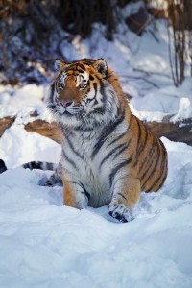Самый крупный и красивый подвид тигров – амурский обитает в Приморском и Хабаровском краях России. Этот благородный хищник крупнее своих южных сородичей, его шерсть гуще и светлее. Амурский тигр занесен в Красный список Международного союза охраны природы и Красную книгу Российской Федерации как вид, находящийся под угрозой исчезновения.

На Дальнем Востоке в тайге и смешанных широколиственных лесах живет около 450 тигров. Эти гиганты не гости, а настоящие хозяева дальневосточной тайги. Они прекрасно приспособлены к условиям холодных зим, выносливы и удивительно красивы. Суровые условия сделали этих благородных животных крепкими и выносливыми, им не страшны снежные морозные зимы.

На территории нашей страны сосредоточено 90% общей популяции амурских тигров, поэтому Россия несёт ответственность за сохранение этого редкого вида.

Сегодня учёные используют самое современное оборудование для изучения популяции хищника, например, спутниковые передатчики и фотоловушки. Эти высокотехнологичные приборы позволяют следить за перемещениями животных, производить их подсчёт, объясняют учёным их привычки и особенности «социального» поведения.

# Волга – самая длинная европейская река

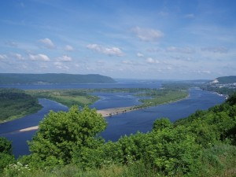

Волга – это самая длинная река в Европе и самая длинная в мире среди рек, впадающих во внутренний водоем. Волга протянулась на 3530 км. Река берет начало на Валдайской возвышенности, пересекает Среднерусскую возвышенность Европейской части России и достигает предгорий Урала, круто поворачивает на юг и сбегает по Понто-Каспийской низменности к Каспийскому морю. Волга начинается на высоте 228 м, а ее устье оказывается на 28 м ниже уровня океана. Принято делить реку на три части: Верхняя Волга – от истока до устья Оки, Средняя Волга – от впадения Оки до устья Камы, Нижняя – от впадения Камы до устья. Всего к Волге стекает около 150000 рек и ручейков. Хотя основное питание река получает от  талых и грунтовых вод. Перед народами, облюбовавшими ее берега, она предстает в разных обличиях. Название Волга произошло от балтийского «текущий ручей, заболоченное место», как гласит распространенная версия. Действительно, крупнейшая река Европы рождается  маленьким родником, затерянным посреди болотистых озер. Едва можно узнать в тоненьком ручейке великую реку, которая становится полноводной лишь через несколько десятков километров от истока. Всю свою красоту Волга раскрывает после впадения в нее Оки. Тюркоязычные народы – татары, марийцы, чуваши называют ее Идель, Юл, Атал, что переводится как «Великая река». В письменных источниках Волга встречается впервые в «Географии» Птоломея во II в. н. э. под именем Ра – «щедрая». В средние века ее назвали Итиль, а в арабских летописях она упоминается как «река русов». С давних пор река приносила пользу людям. C XIII века становится известен Волжский торговый путь. Верховья Волги ведут в Европу, а Средняя и Нижняя Волга через Каспийское море открывают путь на Восток. По реке сплавляли леса, процветало рыболовство. Сегодня возможности реки еще больше – рукотворными каналами она вплетена в водную сеть страны. Волга связана с пятью морями Европы и перевозит более половины речных грузов и пассажиров страны. До середины XIX века территории Волжского бассейна славились в основном своими плодородными почвами. На рубеже XIX–XX веков вдоль Волги стали появляться  машиностроительные, металлургические, химические, лесоперерабатывающие заводы.

Волга щедро раздает свои ресурсы, но возобновлять их становится ей все труднее.

# Сибирские траппы – следы самого мощного извержения в истории Земли

[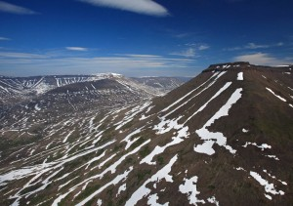](http://www.rgo.ru/wp-content/uploads/2011/03/big_port132n.jpg)Сибирь хранит в себе следы, пожалуй, мощнейшего извержения вулканов за всю историю Земли. Оно произошло четверть миллиарда лет назад и длилось, по всей видимости, сотни тысяч лет. За всё это время на поверхность вылилось порядка 2 миллиардов кубометров расплавленной породы. Она покрыла почти всю Западную Сибирь, что по площади сопоставимо с размерами Канады, и сформировала необычный рельеф. Извержение было необычным. Вместо того чтобы извергаться из жерла громадного вулкана, лава изливалась на поверхность через крупные трещины в земле. Такой вид извержений носит название излияний базальта. Излияния могут быть спокойнее «обычных», но при этом гораздо более разрушительными. Лава обладала большой текучестью и могла распространяться на десятки и даже сотни километров, прежде чем застыть. Слой за слоем она покрывала землю, формируя причудливую ступенчатую форму рельефа.

Именно за это породу и назвали «трапп», что происходит от шведского trape – «лестница». Такими породами сложена чуть ли не вся Исландия, поскольку излияния там происходят довольно часто. Форма рельефа, которая формируется траппами, очень устойчива. Ведь траппы – это магматическая порода, а такой вид пород подвержен эрозии в значительно меньшей степени, нежели осадочные. Значит, рельеф, сформированный однажды гигантским излиянием,  будет сохраняться ещё сотни миллионов лет. С сибирскими трапами связана одна из научных загадок: возможно, столь крупное извержение[стало причиной вымирания 90% видов на границе перми и триаса.](http://www.rgo.ru/2011/02/zagadka-velikogo-vymiraniya/) Извержения древних вулканов породили уникальный затерянный мир – плато Путорана. Это обширное, не затронутое цивилизацией базальтовое плато возвышается на севере Восточной Сибири немного севернее полярного круга. Продолжающееся поднятие территории приводит к образованию глубоких ущелий с крутыми склонами глубиной до 120 метров и длиной до 6 километров. Озёра глубиной до 400 метров. Более 25 тысяч озёр и огромное количество водопадов.

# Самая большая в мире территория распространения вечной мерзлоты

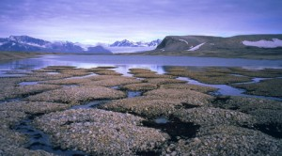

Россия – территория с наибольшим распространением вечной мерзлоты. На зоны многолетнемёрзлых грунтов приходится более 60% территории страны; в основном это территория Средней и Восточной Сибири и северной части Дальнего Востока.

Вечная мерзлота – это стратегический тыл экономики России, ее топливно-энергетическая база и валютный цех. Хозяйственное значение этой области с научным названием криолитозона, трудно переоценить. Северный край страны населен крайне скудно. На огромных просторах арктических холодных пустынь, тундры, лесотундры, тайги и горных степей, на равнинах, плоскогорьях и в горах на один квадратный километр приходится менее одного человека. В Ямало-Ненецком национальном округе этот показатель равен 0,7 чел. на кв. км, в Корякии и на Чукотке – 0,1-0,2, а в Эвенкии и на Таймыре и вовсе 0, 03-0,06

В то же время в районах вечной мерзлоты сосредоточено более 30% разведанных запасов всей нефти страны, около 60% природного газа, неисчислимые залежи каменного угля и торфа, большая часть гидроэнергоресурсов, запасов цветных металлов, золота и алмазов, огромные запасы древесины и пресной воды.

Значительная часть этих природных богатств уже вовлечена в хозяйственный оборот. Создана инфраструктура: нефтегазопромысловые объекты, магистральные нефте- и газопроводы протяженностью в тысячи километров, шахты и карьеры, гидроэлектростанции, возведены города и поселки, построены автомобильные и железные дороги, аэродромы и порты.

На вечной мерзлоте стоят Магадан, Анадырь, Якутск, Мирный, Норильск, Игарка, Надым, Воркута, даже в границах Читы имеются острова вечной мерзлоты.